День 2

Создали локальную базу данных по заданию

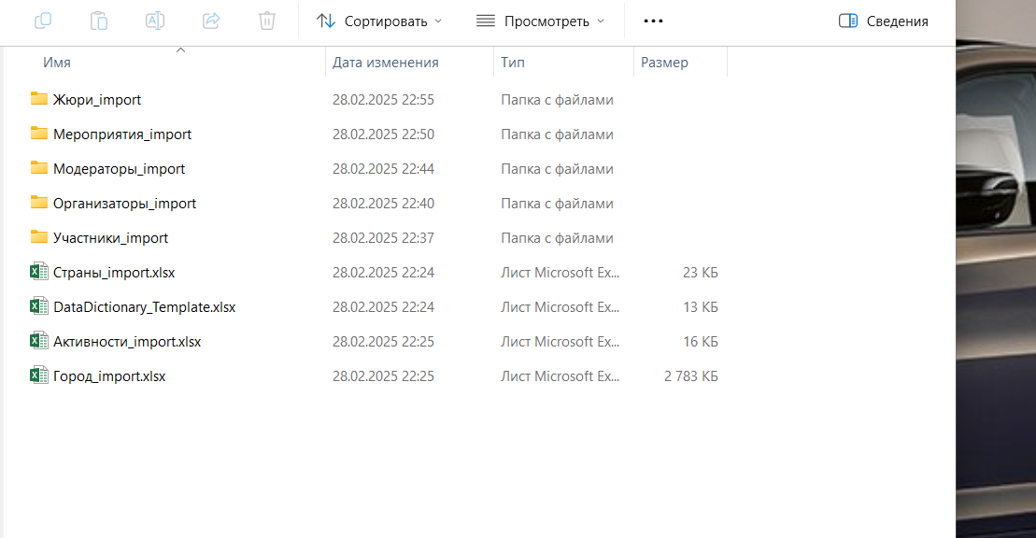

Рис. 1 Таблицы которые нужно создать

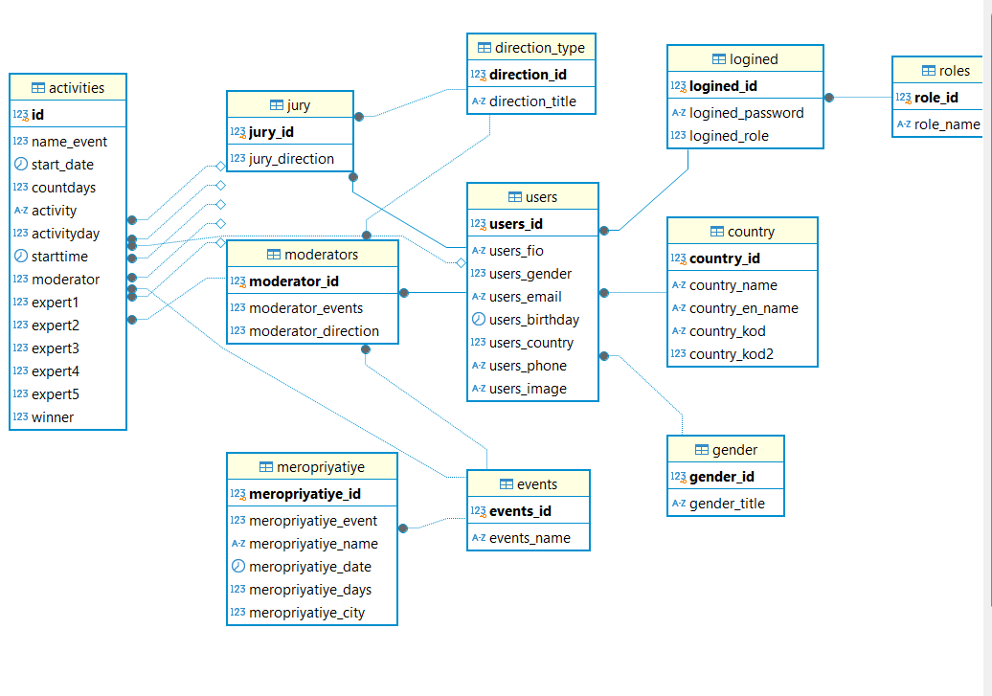

Рис. 2 ER-диаграмма базы данных

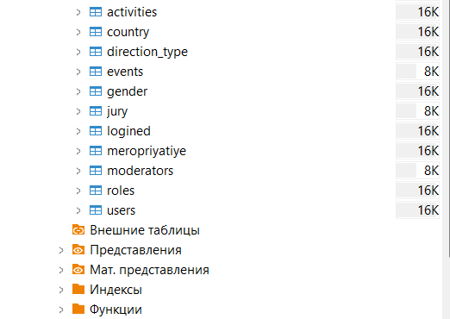

Рис. 3 Созданные таблицы

Код для создания таблиц:

|  |
| --- |
| **CREATE** **TABLE** Activities (  id serial **PRIMARY** **KEY** **NOT** **NULL**,  name_event **int** **REFERENCES** public.events(events_id) **NOT** **NULL**,  start_date **date** **NOT** **NULL**,  countdays **int** **NOT** **NULL**,  activity **varchar** **NOT** **NULL**,  activityday **int** **NOT** **NULL**,  starttime **time** **NOT** **NULL**,  moderator **int** **REFERENCES** public.moderators(moderator_id) **NOT** **NULL**,  expert1 **int** **REFERENCES** public.jury(jury_id),  expert2 **int** **REFERENCES** public.jury(jury_id),  expert3 **int** **REFERENCES** public.jury(jury_id),  expert4 **int** **REFERENCES** public.jury(jury_id),  expert5 **int** **REFERENCES** public.jury(jury_id),  winner **int** **REFERENCES** public.users(users_id)  );  **CREATE** **TABLE** public.country (  country_id serial4 **NOT** **NULL**,  country_name **varchar** **NOT** **NULL**,  country_en_name **varchar** **NOT** **NULL**,  country_kod **varchar** **NOT** **NULL**,  country_kod2 **int4** **NOT** **NULL**,  **CONSTRAINT** country_pk **PRIMARY** **KEY** (country_id)  );  **CREATE** **TABLE** public.direction_type (  direction_id serial4 **NOT** **NULL**,  direction_title **varchar** **NOT** **NULL**,  **CONSTRAINT** direction_type_pk **PRIMARY** **KEY** (direction_id)  );  **CREATE** **TABLE** public.events (  events_id **int4** **NOT** **NULL**,  events_name **varchar**(255) **NOT** **NULL**,  **CONSTRAINT** events_pk **PRIMARY** **KEY** (events_id)  );  **CREATE** **TABLE** public.gender (  gender_id serial4 **NOT** **NULL**,  gender_title **varchar** **NOT** **NULL**,  **CONSTRAINT** gender_pk **PRIMARY** **KEY** (gender_id)  );  **CREATE** **TABLE** public.roles (  role_id serial4 **NOT** **NULL**,  role_name **varchar** **NOT** **NULL**,  **CONSTRAINT** roles_pk **PRIMARY** **KEY** (role_id)  );  **CREATE** **TABLE** public.logined (  logined_id serial4 **NOT** **NULL**,  logined_password **varchar** **NOT** **NULL**,  logined_role **int4** **NOT** **NULL**,  **CONSTRAINT** logined_pk **PRIMARY** **KEY** (logined_id),  **CONSTRAINT** logined_roles_fk **FOREIGN** **KEY** (logined_role) **REFERENCES** public.roles(role_id)  );  **CREATE** **TABLE** public.meropriyatiye (  meropriyatiye_id serial4 **NOT** **NULL**,  meropriyatiye_event **int4** **NOT** **NULL**,  meropriyatiye_name **varchar** **NOT** **NULL**,  meropriyatiye_date **date** **NOT** **NULL**,  meropriyatiye_days **int4** **NOT** **NULL**,  meropriyatiye_city **int4** **NOT** **NULL**,  **CONSTRAINT** meropriyatiye_pk **PRIMARY** **KEY** (meropriyatiye_id),  **CONSTRAINT** meropriyatiye_events_fk **FOREIGN** **KEY** (meropriyatiye_event) **REFERENCES** public.events(events_id)  );  **CREATE** **TABLE** public.users (  users_id serial4 **NOT** **NULL**,  users_fio **varchar** **NOT** **NULL**,  users_gender **int4** **NOT** **NULL**,  users_email **varchar** **NOT** **NULL**,  users_birthday **date** **NOT** **NULL**,  users_country **int4** **NOT** **NULL**,  users_phone **varchar** **NOT** **NULL**,  users_image **varchar** **NOT** **NULL**,  **CONSTRAINT** users_pk **PRIMARY** **KEY** (users_id),  **CONSTRAINT** users_country_fk **FOREIGN** **KEY** (users_country) **REFERENCES** public.country(country_id),  **CONSTRAINT** users_gender_fk **FOREIGN** **KEY** (users_gender) **REFERENCES** public.gender(gender_id),  **CONSTRAINT** users_logined_fk **FOREIGN** **KEY** (users_id) **REFERENCES** public.logined(logined_id)  );  **CREATE** **TABLE** public.jury (  jury_id serial4 **NOT** **NULL**,  jury_direction **int4** **NOT** **NULL**,  **CONSTRAINT** jury_pk **PRIMARY** **KEY** (jury_id),  **CONSTRAINT** jury_direction_type_fk **FOREIGN** **KEY** (jury_direction) **REFERENCES** public.direction_type(direction_id),  **CONSTRAINT** jury_users_fk **FOREIGN** **KEY** (jury_id) **REFERENCES** public.users(users_id)  );  **CREATE** **TABLE** public.moderators (  moderator_id serial4 **NOT** **NULL**,  moderator_events **int4** **NOT** **NULL**,  moderator_direction **int4** **NOT** **NULL**,  **CONSTRAINT** moderators_pk **PRIMARY** **KEY** (moderator_id),  **CONSTRAINT** moderators_direction_type_fk **FOREIGN** **KEY** (moderator_direction) **REFERENCES** public.direction_type(direction_id),  **CONSTRAINT** moderators_events_fk **FOREIGN** **KEY** (moderator_events) **REFERENCES** public.events(events_id),  **CONSTRAINT** moderators_users_fk **FOREIGN** **KEY** (moderator_id) **REFERENCES** public.users(users_id)  ); |

Код для заполнения таблиц:

|  |
| --- |
| **INSERT** **INTO** public.country (country_name, country_en_name, country_kod, country_kod2) **VALUES**  ('Абхазия', 'Abkhazia', 'AB', 895),  ('Австралия', 'Australia', 'AU', 36),  ('Австрия', 'Austria', 'AT', 40),  ('Азербайджан', 'Azerbaijan', 'AZ', 31),  ('Албания', 'Albania', 'AL', 8),  ('Алжир', 'Algeria', 'DZ', 12),  ('Американское Самоа', 'American Samoa', 'AS', 16),  ('Ангилья', 'Anguilla', 'AI', 660),  ('Ангола', 'Angola', 'AO', 24),  ('Андорра', 'Andorra', 'AD', 20),  ('Антарктида', 'Antarctica', 'AQ', 10),  ('Антигуа и Барбуда', 'Antigua and Barbuda', 'AG', 28),  ('Аргентина', 'Argentina', 'AR', 32),  ('Армения', 'Armenia', 'AM', 51),  ('Аруба', 'Aruba', 'AW', 533),  ('Афганистан', 'Afghanistan', 'AF', 4),  ('Багамы', 'Bahamas', 'BS', 44),  ('Бангладеш', 'Bangladesh', 'BD', 50),  ('Барбадос', 'Barbados', 'BB', 52),  ('Бахрейн', 'Bahrain', 'BH', 48),  ('Беларусь', 'Belarus', 'BY', 112),  ('Белиз', 'Belize', 'BZ', 84),  ('Бельгия', 'Belgium', 'BE', 56),  ('Бенин', 'Benin', 'BJ', 204),  ('Бермуды', 'Bermuda', 'BM', 60),  ('Болгария', 'Bulgaria', 'BG', 100),  ('Боливия, Многонациональное Государство', 'Bolivia, plurinational state of', 'BO', 68),  ('Бонайре, Саба и Синт-Эстатиус', 'Bonaire, Sint Eustatius and Saba', 'BQ', 535),  ('Босния и Герцеговина', 'Bosnia and Herzegovina', 'BA', 70),  ('Ботсвана', 'Botswana', 'BW', 72),  ('Бразилия', 'Brazil', 'BR', 76),  ('Британская территория в Индийском океане', 'British Indian Ocean Territory', 'IO', 86),  ('Бруней-Даруссалам', 'Brunei Darussalam', 'BN', 96),  ('Буркина-Фасо', 'Burkina Faso', 'BF', 854),  ('Бурунди', 'Burundi', 'BI', 108),  ('Бутан', 'Bhutan', 'BT', 64),  ('Вануату', 'Vanuatu', 'VU', 548),  ('Венгрия', 'Hungary', 'HU', 348),  ('Венесуэла, Боливарианская Республика', 'Venezuela', 'VE', 862),  ('Виргинские острова, Британские', 'Virgin Islands, British', 'VG', 92),  ('Виргинские острова, США', 'Virgin Islands, U.S.', 'VI', 850),  ('Вьетнам', 'Vietnam', 'VN', 704),  ('Габон', 'Gabon', 'GA', 266),  ('Гаити', 'Haiti', 'HT', 332),  ('Гайана', 'Guyana', 'GY', 328),  ('Гамбия', 'Gambia', 'GM', 270),  ('Гана', 'Ghana', 'GH', 288),  ('Гваделупа', 'Guadeloupe', 'GP', 312),  ('Гватемала', 'Guatemala', 'GT', 320),  ('Гвинея', 'Guinea', 'GN', 324),  ('Гвинея-Бисау', 'Guinea-Bissau', 'GW', 624),  ('Германия', 'Germany', 'DE', 276),  ('Гернси', 'Guernsey', 'GG', 831),  ('Гибралтар', 'Gibraltar', 'GI', 292),  ('Гондурас', 'Honduras', 'HN', 340),  ('Гонконг', 'Hong Kong', 'HK', 344),  ('Гренада', 'Grenada', 'GD', 308),  ('Гренландия', 'Greenland', 'GL', 304),  ('Греция', 'Greece', 'GR', 300),  ('Грузия', 'Georgia', 'GE', 268),  ('Гуам', 'Guam', 'GU', 316),  ('Дания', 'Denmark', 'DK', 208),  ('Джерси', 'Jersey', 'JE', 832),  ('Джибути', 'Djibouti', 'DJ', 262),  ('Доминика', 'Dominica', 'DM', 212),  ('Доминиканская Республика', 'Dominican Republic', 'DO', 214),  ('Египет', 'Egypt', 'EG', 818),  ('Замбия', 'Zambia', 'ZM', 894),  ('Западная Сахара', 'Western Sahara', 'EH', 732),  ('Зимбабве', 'Zimbabwe', 'ZW', 716),  ('Израиль', 'Israel', 'IL', 376),  ('Индия', 'India', 'IN', 356),  ('Индонезия', 'Indonesia', 'ID', 360),  ('Иордания', 'Jordan', 'JO', 400),  ('Ирак', 'Iraq', 'IQ', 368),  ('Иран, Исламская Республика', 'Iran, Islamic Republic of', 'IR', 364),  ('Ирландия', 'Ireland', 'IE', 372),  ('Исландия', 'Iceland', 'IS', 352),  ('Испания', 'Spain', 'ES', 724),  ('Италия', 'Italy', 'IT', 380),  ('Йемен', 'Yemen', 'YE', 887),  ('Кабо-Верде', 'Cape Verde', 'CV', 132),  ('Казахстан', 'Kazakhstan', 'KZ', 398),  ('Камбоджа', 'Cambodia', 'KH', 116),  ('Камерун', 'Cameroon', 'CM', 120),  ('Канада', 'Canada', 'CA', 124),  ('Катар', 'Qatar', 'QA', 634),  ('Кения', 'Kenya', 'KE', 404),  ('Кипр', 'Cyprus', 'CY', 196),  ('Киргизия', 'Kyrgyzstan', 'KG', 417),  ('Кирибати', 'Kiribati', 'KI', 296),  ('Китай', 'China', 'CN', 156),  ('Кокосовые (Килинг) острова', 'Cocos (Keeling) Islands', 'CC', 166),  ('Колумбия', 'Colombia', 'CO', 170),  ('Коморы', 'Comoros', 'KM', 174),  ('Конго', 'Congo', 'CG', 178),  ('Конго, Демократическая Республика', 'Congo, Democratic Republic of the', 'CD', 180),  ('Корея, Народно-Демократическая Республика', 'Korea, Democratic People Republic of', 'KP', 408),  ('Корея, Республика', 'Korea, Republic of', 'KR', 410),  ('Коста-Рика', 'Costa Rica', 'CR', 188),  ('Кот дИвуар', 'Cote dIvoire', 'CI', 384),  ('Куба', 'Cuba', 'CU', 192),  ('Кувейт', 'Kuwait', 'KW', 414),  ('Кюрасао', 'Curaçao', 'CW', 531),  ('Лаос', 'Lao Peoples Democratic Republic', 'LA', 418),  ('Латвия', 'Latvia', 'LV', 428),  ('Лесото', 'Lesotho', 'LS', 426),  ('Ливан', 'Lebanon', 'LB', 422),  ('Ливийская Арабская Джамахирия', 'Libyan Arab Jamahiriya', 'LY', 434),  ('Либерия', 'Liberia', 'LR', 430),  ('Лихтенштейн', 'Liechtenstein', 'LI', 438),  ('Литва', 'Lithuania', 'LT', 440),  ('Люксембург', 'Luxembourg', 'LU', 442),  ('Маврикий', 'Mauritius', 'MU', 480),  ('Мавритания', 'Mauritania', 'MR', 478),  ('Мадагаскар', 'Madagascar', 'MG', 450),  ('Майотта', 'Mayotte', 'YT', 175),  ('Макао', 'Macao', 'MO', 446),  ('Малави', 'Malawi', 'MW', 454),  ('Малайзия', 'Malaysia', 'MY', 458),  ('Мали', 'Mali', 'ML', 466),  ('Малые Тихоокеанские отдаленные острова Соединенных Штатов', 'United States Minor Outlying Islands', 'UM', 581),  ('Мальдивы', 'Maldives', 'MV', 462),  ('Мальта', 'Malta', 'MT', 470),  ('Марокко', 'Morocco', 'MA', 504),  ('Мартиника', 'Martinique', 'MQ', 474),  ('Маршалловы острова', 'Marshall Islands', 'MH', 584),  ('Мексика', 'Mexico', 'MX', 484),  ('Микронезия, Федеративные Штаты', 'Micronesia, Federated States of', 'FM', 583),  ('Мозамбик', 'Mozambique', 'MZ', 508),  ('Молдова, Республика', 'Moldova', 'MD', 498),  ('Монако', 'Monaco', 'MC', 492),  ('Монголия', 'Mongolia', 'MN', 496),  ('Монтсеррат', 'Montserrat', 'MS', 500),  ('Мьянма', 'Myanmar', 'MM', 104),  ('Намибия', 'Namibia', 'NA', 516),  ('Науру', 'Nauru', 'NR', 520),  ('Непал', 'Nepal', 'NP', 524),  ('Нигер', 'Niger', 'NE', 562),  ('Нигерия', 'Nigeria', 'NG', 566),  ('Нидерланды', 'Netherlands', 'NL', 528),  ('Никарагуа', 'Nicaragua', 'NI', 558),  ('Ниуэ', 'Niue', 'NU', 570),  ('Новая Зеландия', 'New Zealand', 'NZ', 554),  ('Новая Каледония', 'New Caledonia', 'NC', 540),  ('Норвегия', 'Norway', 'NO', 578),  ('Объединенные Арабские Эмираты', 'United Arab Emirates', 'AE', 784),  ('Оман', 'Oman', 'OM', 512),  ('Остров Буве', 'Bouvet Island', 'BV', 74),  ('Остров Мэн', 'Isle of Man', 'IM', 833),  ('Остров Норфолк', 'Norfolk Island', 'NF', 574),  ('Остров Рождества', 'Christmas Island', 'CX', 162),  ('Остров Херд и острова Макдональд', 'Heard Island and McDonald Islands', 'HM', 334),  ('Острова Кайман', 'Cayman Islands', 'KY', 136),  ('Острова Кука', 'Cook Islands', 'CK', 184),  ('Острова Теркс и Кайкос', 'Turks and Caicos Islands', 'TC', 796),  ('Пакистан', 'Pakistan', 'PK', 586),  ('Палау', 'Palau', 'PW', 585),  ('Палестинская территория, оккупированная', 'Palestinian Territory, Occupied', 'PS', 275),  ('Панама', 'Panama', 'PA', 591),  ('Папский Престол (Государство — город Ватикан)', 'Holy See (Vatican City State)', 'VA', 336),  ('Папуа-Новая Гвинея', 'Papua New Guinea', 'PG', 598),  ('Парагвай', 'Paraguay', 'PY', 600),  ('Перу', 'Peru', 'PE', 604),  ('Питкерн', 'Pitcairn', 'PN', 612),  ('Польша', 'Poland', 'PL', 616),  ('Португалия', 'Portugal', 'PT', 620),  ('Пуэрто-Рико', 'Puerto Rico', 'PR', 630),  ('Республика Македония', 'Macedonia, The Former Yugoslav Republic Of', 'MK', 429),  ('Республика Конго', 'Congo', 'CG', 178),  ('Республика Корея', 'Korea, Republic of', 'KR', 410),  ('Россия', 'Russian Federation', 'RU', 643),  ('Руанда', 'Rwanda', 'RW', 646),  ('Сальвадор', 'El Salvador', 'SV', 222),  ('Самоа', 'Samoa', 'WS', 882),  ('Сан-Марино', 'San Marino', 'SM', 674),  ('Саудовская Аравия', 'Saudi Arabia', 'SA', 682),  ('Северная Македония', 'North Macedonia', 'MK', 807),  ('Сенегал', 'Senegal', 'SN', 686),  ('Сент-Барселона', 'Saint Barthélemy', 'BL', 652),  ('Сент-Люсия', 'Saint Lucia', 'LC', 662),  ('Сент-Винсент и Гренадины', 'Saint Vincent and the Grenadines', 'VC', 670),  ('Сербия', 'Serbia', 'RS', 688),  ('Сингапур', 'Singapore', 'SG', 702),  ('Сирия', 'Syrian Arab Republic', 'SY', 760),  ('Словакия', 'Slovakia', 'SK', 703),  ('Словения', 'Slovenia', 'SI', 705),  ('Соломоновы Острова', 'Solomon Islands', 'SB', 90),  ('Сомали', 'Somalia', 'SO', 706),  ('Судан', 'Sudan', 'SD', 729),  ('Суринам', 'Suriname', 'SR', 740),  ('США', 'United States of America', 'US', 840),  ('Сьерра-Леоне', 'Sierra Leone', 'SL', 694),  ('Таджикистан', 'Tajikistan', 'TJ', 762),  ('Тайвань', 'Taiwan, Province of China', 'TW', 158),  ('Тайланд', 'Thailand', 'TH', 764),  ('Танзания', 'Tanzania, United Republic of', 'TZ', 834),  ('Того', 'Togo', 'TG', 768),  ('Тонга', 'Tonga', 'TO', 776),  ('Тринидад и Тобаго', 'Trinidad and Tobago', 'TT', 780),  ('Тунис', 'Tunisia', 'TN', 788),  ('Туркменистан', 'Turkmenistan', 'TM', 795),  ('Турция', 'Turkey', 'TR', 792),  ('Уганда', 'Uganda', 'UG', 804),  ('Узбекистан', 'Uzbekistan', 'UZ', 860),  ('Уэльс', 'Wales', 'GB-WLS', 826),  ('Фарерские острова', 'Faroe Islands', 'FO', 234),  ('Фиджи', 'Fiji', 'FJ', 242),  ('Филиппины', 'Philippines', 'PH', 608),  ('Финляндия', 'Finland', 'FI', 246),  ('Франция', 'France', 'FR', 250),  ('Хорватия', 'Croatia', 'HR', 191),  ('Центральноафриканская Республика', 'Central African Republic', 'CF', 140),  ('Чад', 'Chad', 'TD', 148),  ('Чешская Республика', 'Czech Republic', 'CZ', 203),  ('Чили', 'Chile', 'CL', 152),  ('Швейцария', 'Switzerland', 'CH', 756),  ('Швеция', 'Sweden', 'SE', 752),  ('Шри-Ланка', 'Sri Lanka', 'LK', 144),  ('Эквадор', 'Ecuador', 'EC', 218),  ('Экваториальная Гвинея', 'Equatorial Guinea', 'GQ', 226),  ('Эстония', 'Estonia', 'EE', 233),  ('Эфиопия', 'Ethiopia', 'ET', 231),  ('Южноафриканская Республика', 'South Africa', 'ZA', 710),  ('Южный Судан', 'South Sudan', 'SS', 728),  ('Ямайка', 'Jamaica', 'JM', 388),  ('Япония', 'Japan', 'JP', 392);  **INSERT** **INTO** public.events (events_id, events_name) **VALUES**  (1, 'IT в бизнесе'),  (2, 'Разработка приложений'),  (3, 'IT-инфраструктура'),  (4, 'Стартапы'),  (5, 'Информационная безопасность');  **INSERT** **INTO** public.gender (gender_title) **VALUES**  ('Мужской'),  ('Женский');  **INSERT** **INTO** public.roles (role_name) **VALUES**  ('Организатор'),  ('Жюри'),  ('Пользователь'),  ('Модератор');  **INSERT** **INTO** public.logined (logined_password, logined_role) **VALUES**  ('organizator123', 1), -- Предполагается, что роль с role_id = 1 ('Организатор')  ('jury123', 2), -- Предполагается, что роль с role_id = 2 ('Жюри')  ('user123', 3), -- Предполагается, что роль с role_id = 3 ('Пользователь')  ('moderator123', 4); -- Предполагается, что роль с role_id = 4 ('Модератор')  **INSERT** **INTO** public.meropriyatiye (meropriyatiye_event, meropriyatiye_name, meropriyatiye_date, meropriyatiye_days, meropriyatiye_city) **VALUES**  (1, 'Первая встреча клуба «Leader stories»', '2022-03-15', 1, 34),  (3, 'Первый в России JAVABOOTCAMP', '2022-10-25', 3, 56),  (3, 'Встреча клуба Leader Stories «Зачем развивать сотрудников? Они же уйдут»', '2023-04-18', 3, 6),  (3, 'Первый IoT-Forum в Санкт-Петербурге', '2023-05-30', 3, 8),  (2, 'План проекта: практические советы, типичные ошибки', '2023-07-11', 2, 9),  (1, 'Планирование проекта: что делать после того, как выяснили цель', '2022-03-20', 1, 70),  (1, 'Поисковая оптимизация (SEO)', '2022-08-10', 1, 90),  (2, 'Поисковая оптимизация. SEO оптимизация', '2022-08-15', 2, 80),  (2, 'Поликом Про и InfoWatch: круглый стол по информационной безопасности в Санкт-Петербурге', '2022-02-02', 2, 78),  (3, 'Получи «100500» лидов в первые 5 секунд', '2023-09-02', 3, 78),  (2, 'Пользовательские требования', '2023-08-08', 2, 67),  (3, 'Постоянно доступен: Налаживаем омниканальную коммуникацию с клиентами', '2023-10-29', 3, 56),  (3, 'Построение гиперконвергентной инфраструктуры и VDI-решения', '2023-10-28', 3, 45),  (2, 'Практикум «Обогнать конкурентов: усиливаем продажи и создаем клиентский сервис»', '2022-07-28', 2, 78),  (3, 'Практикум по Customer Development с экспертом ФРИИ: грамотные продажи за 4 часа', '2022-06-03', 3, 67),  (1, 'Практический воркшоп по созданию договоренностей в Scrum-команде', '2022-05-16', 1, 7),  (3, 'Практическое применение диаграммы потоков данных (DFD, Data Flow Diagram)', '2023-11-27', 3, 8),  (3, 'Практическое применение диаграммы состояний (UML StateChart)', '2022-06-17', 3, 9),  (2, 'Презентационная сессия «TTD: технологии для жизни 2022»', '2022-01-30', 2, 3),  (3, 'Презентация курса «Методы, технологии, инструменты обучения персонала в технических, продуктовых и IT-компаниях»', '2023-10-01', 3, 5);  **INSERT** **INTO** public.users (users_fio, users_gender, users_email, users_birthday, users_country, users_phone, users_image) **VALUES**  ('Корнилов Владимир Степанович', 1, '4sqplurb5eki@gmail.com', '1991-02-08', 1, '7(821)277-59-90', 'foto12.jpg'),  ('Трофимов Любомир Русланович', 1, 'm73dobuzn6jc@gmail.com', '1980-02-11', 1, '7(821)611-43-32', 'foto13.jpg'),  ('Симонов Остап Федотович', 1, '9mtkjdsrhp2c@yahoo.com', '1989-01-14', 1, '7(821)779-78-75', 'foto14.jpg'),  ('Захаров Арнольд Германнович', 1, 'wxey0gmcjuz2@mail.com', '1994-07-30', 1, '7(821)819-98-39', 'foto15.jpg'),  ('Фокин Клемент Игнатьевич', 1, 'lqih53fw9ryx@tutanota.com', '1973-01-15', 1, '7(821)177-06-74', 'foto16.jpg'),  ('Захаров Аверкий Альбертович', 1, 'p473g2jlcmhi@outlook.com', '1981-06-24', 1, '7(821)856-28-93', 'foto17.jpg'),  ('Егоров Афанасий Тарасович', 1, 't1dg96ikvorc@tutanota.com', '1977-06-26', 1, '7(821)623-59-80', 'foto18.jpg'),  ('Ермаков Клемент Проклович', 1, 'ah91upwo7xfl@mail.com', '1972-12-04', 1, '7(821)007-84-60', 'foto19.jpg'),  ('Лазарев Марк Юлианович', 1, 'fskhuw2oxgev@outlook.com', '1996-05-11', 1, '7(821)376-94-02', 'foto20.jpg'),  ('Петров Геннадий Даниилович', 1, '6opkrq9n87d1@outlook.com', '1989-08-06', 1, '7(821)685-48-91', 'foto21.jpg'),  ('Субботин Мартин Пантелеймонович', 1, 'epflsy9iobdx@tutanota.com', '1989-04-26', 1, '7(821)149-13-09', 'foto22.jpg'),  ('Рожков Демьян Эдуардович', 1, 'zy8tom2bxnuk@mail.com', '1995-11-09', 1, '7(821)162-52-21', 'foto23.jpg'),  ('Емельянов Анатолий Авксентьевич', 1, 'kd64ino5fcx3@outlook.com', '1982-10-17', 1, '7(821)976-48-88', 'foto24.jpg'),  ('Петухов Алан Пётрович', 1, 'i4ex5whc7dqk@gmail.com', '1987-01-29', 1, '7(821)749-53-09', 'foto25.jpg'),  ('Бобров Марк Юрьевич', 1, 'qsnyrwodje0k@outlook.com', '1993-12-08', 1, '7(821)496-70-50', 'foto26.jpg'),  ('Александров Варлаам Робертович', 1, 'tacixb04vh5g@gmail.com', '1999-05-18', 1, '7(821)137-45-80', 'foto27.jpg'),  ('Максимов Егор Дамирович', 1, '96o7iwszty5n@tutanota.com', '1975-11-30', 1, '7(821)579-45-88', 'foto28.jpg'),  ('Комиссаров Антон Протасьевич', 1, 'yn6pfe4kasbo@outlook.com', '1996-11-15', 1, '7(821)277-58-70', 'foto29.jpg'),  ('Мамонтов Прохор Созонович', 1, 'vny26gsmxu9k@tutanota.com', '1975-12-30', 1, '7(821)760-71-19', 'foto30.jpg'),  ('Баранов Венедикт Ефимович', 1, 'mwlny4zqtc65@outlook.com', '1988-07-15', 1, '7(821)478-05-95', 'foto31.jpg');  **INSERT** **INTO** public.direction_type (direction_title) **VALUES**  ('Информационная безопасность'),  ('Биг Дата'),  ('ИТ'),  ('Дизайн');  **INSERT** **INTO** public.jury (jury_direction) **VALUES**  (1), -- Информационная безопасность  (1), -- Информационная безопасность  (2), -- Биг Дата  (2), -- Биг Дата  (3), -- ИТ  (1), -- Информационная безопасность  (1), -- Информационная безопасность  (4), -- Дизайн  (2), -- Биг Дата  (4); -- Дизайн  **INSERT** **INTO** public.moderators (moderator_events, moderator_direction) **VALUES**  (1, 1), -- ИТ, событие с id = 1  (1, 1), -- ИТ, событие с id = 1  (2, 2), -- Биг Дата, событие с id = 2  (3, 3), -- Дизайн, событие с id = 3  (2, 2), -- Биг Дата, событие с id = 2  (4, 5), -- Аналитика, событие с id = 4  (1, 1), -- ИТ, событие с id = 1  (4, 4), -- Информационная безопасность, событие с id = 4  (2, 2), -- Биг Дата, событие с id = 2  (4, 5), -- Аналитика, событие с id = 4  (4, 5), -- Аналитика, событие с id = 4  (4, 4), -- Информационная безопасность, событие с id = 4  (3, 3), -- Дизайн, событие с id = 3  (3, 3), -- Дизайн, событие с id = 3  (3, 3), -- Дизайн, событие с id = 3  (4, 4), -- Информационная безопасность, событие с id = 4  (4, 4), -- Информационная безопасность, событие с id = 4  (2, 2), -- Биг Дата, событие с id = 2  (4, 4), -- Информационная безопасность, событие с id = 4  (2, 2); -- Биг Дата, событие с id = 2 |

День 3

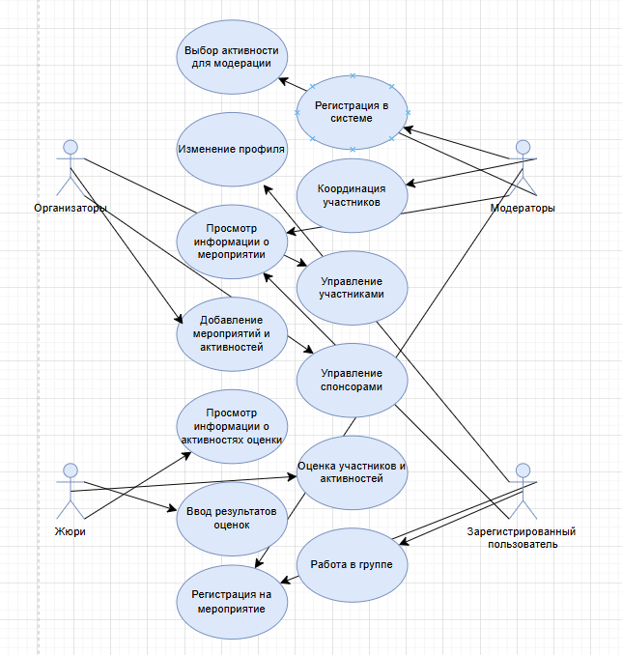

Рис. Диаграмма прецедентов